萃取、蒸餾及薄層層析

2023/02/13 普一和29林騰志

預報

# 實驗目的

學習並仔細觀看三種實驗室中的混合物分離方法，並了解其應用時機。

# 實驗原理

1. 萃取：利用特定溶質在兩種互不相溶之溶劑中溶解度的差異，而達到分離的目的。在本實驗中，番茄醬中的色素包括胡蘿蔔素及茄紅素等皆為脂溶性，在食用油中的溶解度遠高於水，故可利用分液漏斗將這些色素萃取至食用油中。
2. 蒸餾：利用混合物中的各物質沸點的差異，而達成分離目的，通常蒸餾的目的是想要獲得低沸點的成分物質。例如：本實驗的墨水中，色素的沸點明顯比水高，故當加熱墨水時，低沸點的水會揮發再經冷凝而析出，高沸點的色素成分則依然留置蒸餾瓶中。
3. 以薄層層析進行色層分析：

* 薄層層析片是以鋁礬土或矽膠混成稀泥塗抹在乾淨的玻片、塑膠片或鋁片上所製成，厚度約0.25mm。乾燥後，將待分離的混合物利用毛細管輕輕點在TLC片底端，點愈小則分離效果愈好。然後將TLC片放入含有展開液的容器中，展開液由於毛細作用，經過小點使混合物溶解後，一起上升。而混合物對薄層的吸附力不同，所以各成分上升的速率不同，故可達到分離的效果。若混合物的成分有顏色，則可以用肉眼分辨;若無色，則可用物理或化學方法呈色加以判別。
* 市售墨水為求其顯色鮮豔、色度精準，會利用不同顏色的色素混合調整而成，而不同顏色的色素又因其成分特性的差異，經層析法展開後可輕易以肉眼觀測。

# 器材

| **名稱 / 規格** | **數量** | **名稱 / 規格** | **數量** |
| --- | --- | --- | --- |
| 鋁箔紙(約長20公分x寬20公分) | 1張 | TLC片(長7公分x寬1公分) | 1張 |
| 燒杯(50毫升) | 2個 | 燒杯(100毫升) | 1個 |
| 量筒(10毫升) | 1個 | TLC片專用玻璃毛細管 | 1支 |
| 量筒(25毫升) | 1個 | 直尺(15公分) | 1支 |
| 量筒(200毫升) | 1個 | 鐵架(附鐵夾) | 3組 |
| 玻棒 | 1支 | 陶瓷纖維網 | 1張 |
| 分液漏斗 | 1個 | 鑷子 | 1支 |
| 漏斗 | 3個 | 蒸餾裝置 | 1組 |
| 加熱包 | 1個 | 沸石 | 數顆 |

# 藥品

| **藥品** | **份量** | **特性** |
| --- | --- | --- |
| 藍色墨水 | 15毫升 | 可以用於印刷和繪畫。  使用前要確認乘載物體表面之清潔，避免混合不同顏色的墨水，影響實驗結果。 |
| 蒸餾水 | 50毫升 | 蒸餾水通過蒸餾的方式濾除懸浮物，需定期更換，以防止污染。 |
| 食用油 | 20毫升 | 以植物油、動物油為原料，經過加工而生產的液體食品。 |
| 異丙醇 | 5毫升 | 一種強效消毒劑，可用於消毒器具、衛生用品、皮膚等表面。其具高度易燃液體和蒸氣，需置容器於通風良好、遠離引火源且不容易產生靜電的地方，並避免與眼睛接觸，否則將可能造成嚴重刺激。 |
| 乙醇 | 5毫升 | 又名酒精，常用於烹飪或當作清潔劑。其具高度易燃液體和蒸氣，需緊蓋容器並遠離引火源。若與眼睛接觸，需立刻以大量的水洗滌後洽詢醫療人員。 |
| 番茄醬 | 10克 | 用番茄製作的調味品。番茄中嚙合茄紅素是油溶性而並非水溶性，所以可以透過食用油將其萃取。 |

# 實驗步驟

## 萃取

|  | 以一 50 毫升燒杯稱取番茄 10 克，加入 20 毫升蒸餾水，再以玻棒攪拌混合均匀。 |
| --- | --- |
|  | 於另一 50 毫升燒杯中，加入食用油 20 毫升。  應盡量選擇無色或顏色較淡之食用油。 |
|  | 將番茄醬溶液及食用油依序倒入一乾淨的分液漏斗中，塞緊玻璃栓塞，搖晃分液漏斗約一分鐘，再靜置於鐵架上。 |
|  | 觀察上層食用油顏色是否發生改變？顏色如何變化？ |

## 蒸餾

|  | 量取藍色墨水10毫升，加入 140 毫升蒸餾水混合稀釋。 |
| --- | --- |
|  | 將稀釋後的墨水溶液小心倒入蒸餾瓶中，再將蒸餾瓶、冷凝管及溫度計等蒸餾裝置連接完成，並以鐵架、鐵夾固定。  圖中加熱板僅為墊高使用,可用其他器材代 替。加熱包可用本生燈（或酒精燈）、三腳架及陶瓷纖維網代替。 |
|  | 開啟注水龍頭，確定冷凝管水處於洄流狀態，開啟加熱包加熱。觀察餾出物的顏色,待收集得留出物約 10 毫升，即可關閉熱源、水源。 |

## 薄層分析

|  | 取 一 片 7 公分 x1 公分之 TLC 片，距底端 0.7公分處畫一條線，距頂端 0.3 公分處也畫一條線；若使用濾紙則於距底端及頂端 1 公分處各畫一條線。  切割後之 TLC 片外緣鋒利，拿取時應小心，避免割傷手指，且不可碰觸白色塗層以避免汙染。 |
| --- | --- |
|  | 用毛細管沾取藍色墨水點在底端線上的中點，愈小點愈好，連續在同一處點 2~3 次，直至該處樣品顏色夠深。 |
|  | 以乙醇與異丙醇混合，調配出適當比例的展開液 5 毫升，倒入 100 毫升燒杯中，將步驟製作完成之 TLC 片以鑷子小心豎立在燒杯中，注意展開液不可浸 泡到樣品點。將燒杯用鋁箔紙密封後，待展開液上升至頂端畫線 處。 |
|  | 以鑷子夾取 TLC 片的邊緣處，將其小心取出，觀察不同顏色之色點是否分開。 |

# 廢棄物處理

| **名稱** | **種類** | **處理方法** |
| --- | --- | --- |
| 番茄醬與食用油 | 液體廢棄物 | 倒入水槽沖掉 |
| 墨水溶液 | 液體廢棄物 | 倒入水槽沖掉 |
| TLC片 | 固體廢棄物 | 集中後統一交由老師處理 |
| 層析實驗之展開液 | 液體廢棄物 | 集中後統一交由老師處理 |

結報

# 實驗結果

1. **萃取**

在將碘液、蒸餾水及正己烷的混合液靜置八分二十五點四秒後，便可以看見分液漏斗中的顏色分為明顯的上子下橘，而最接近底部的地方則是偏向橘黃色。

1. **蒸餾**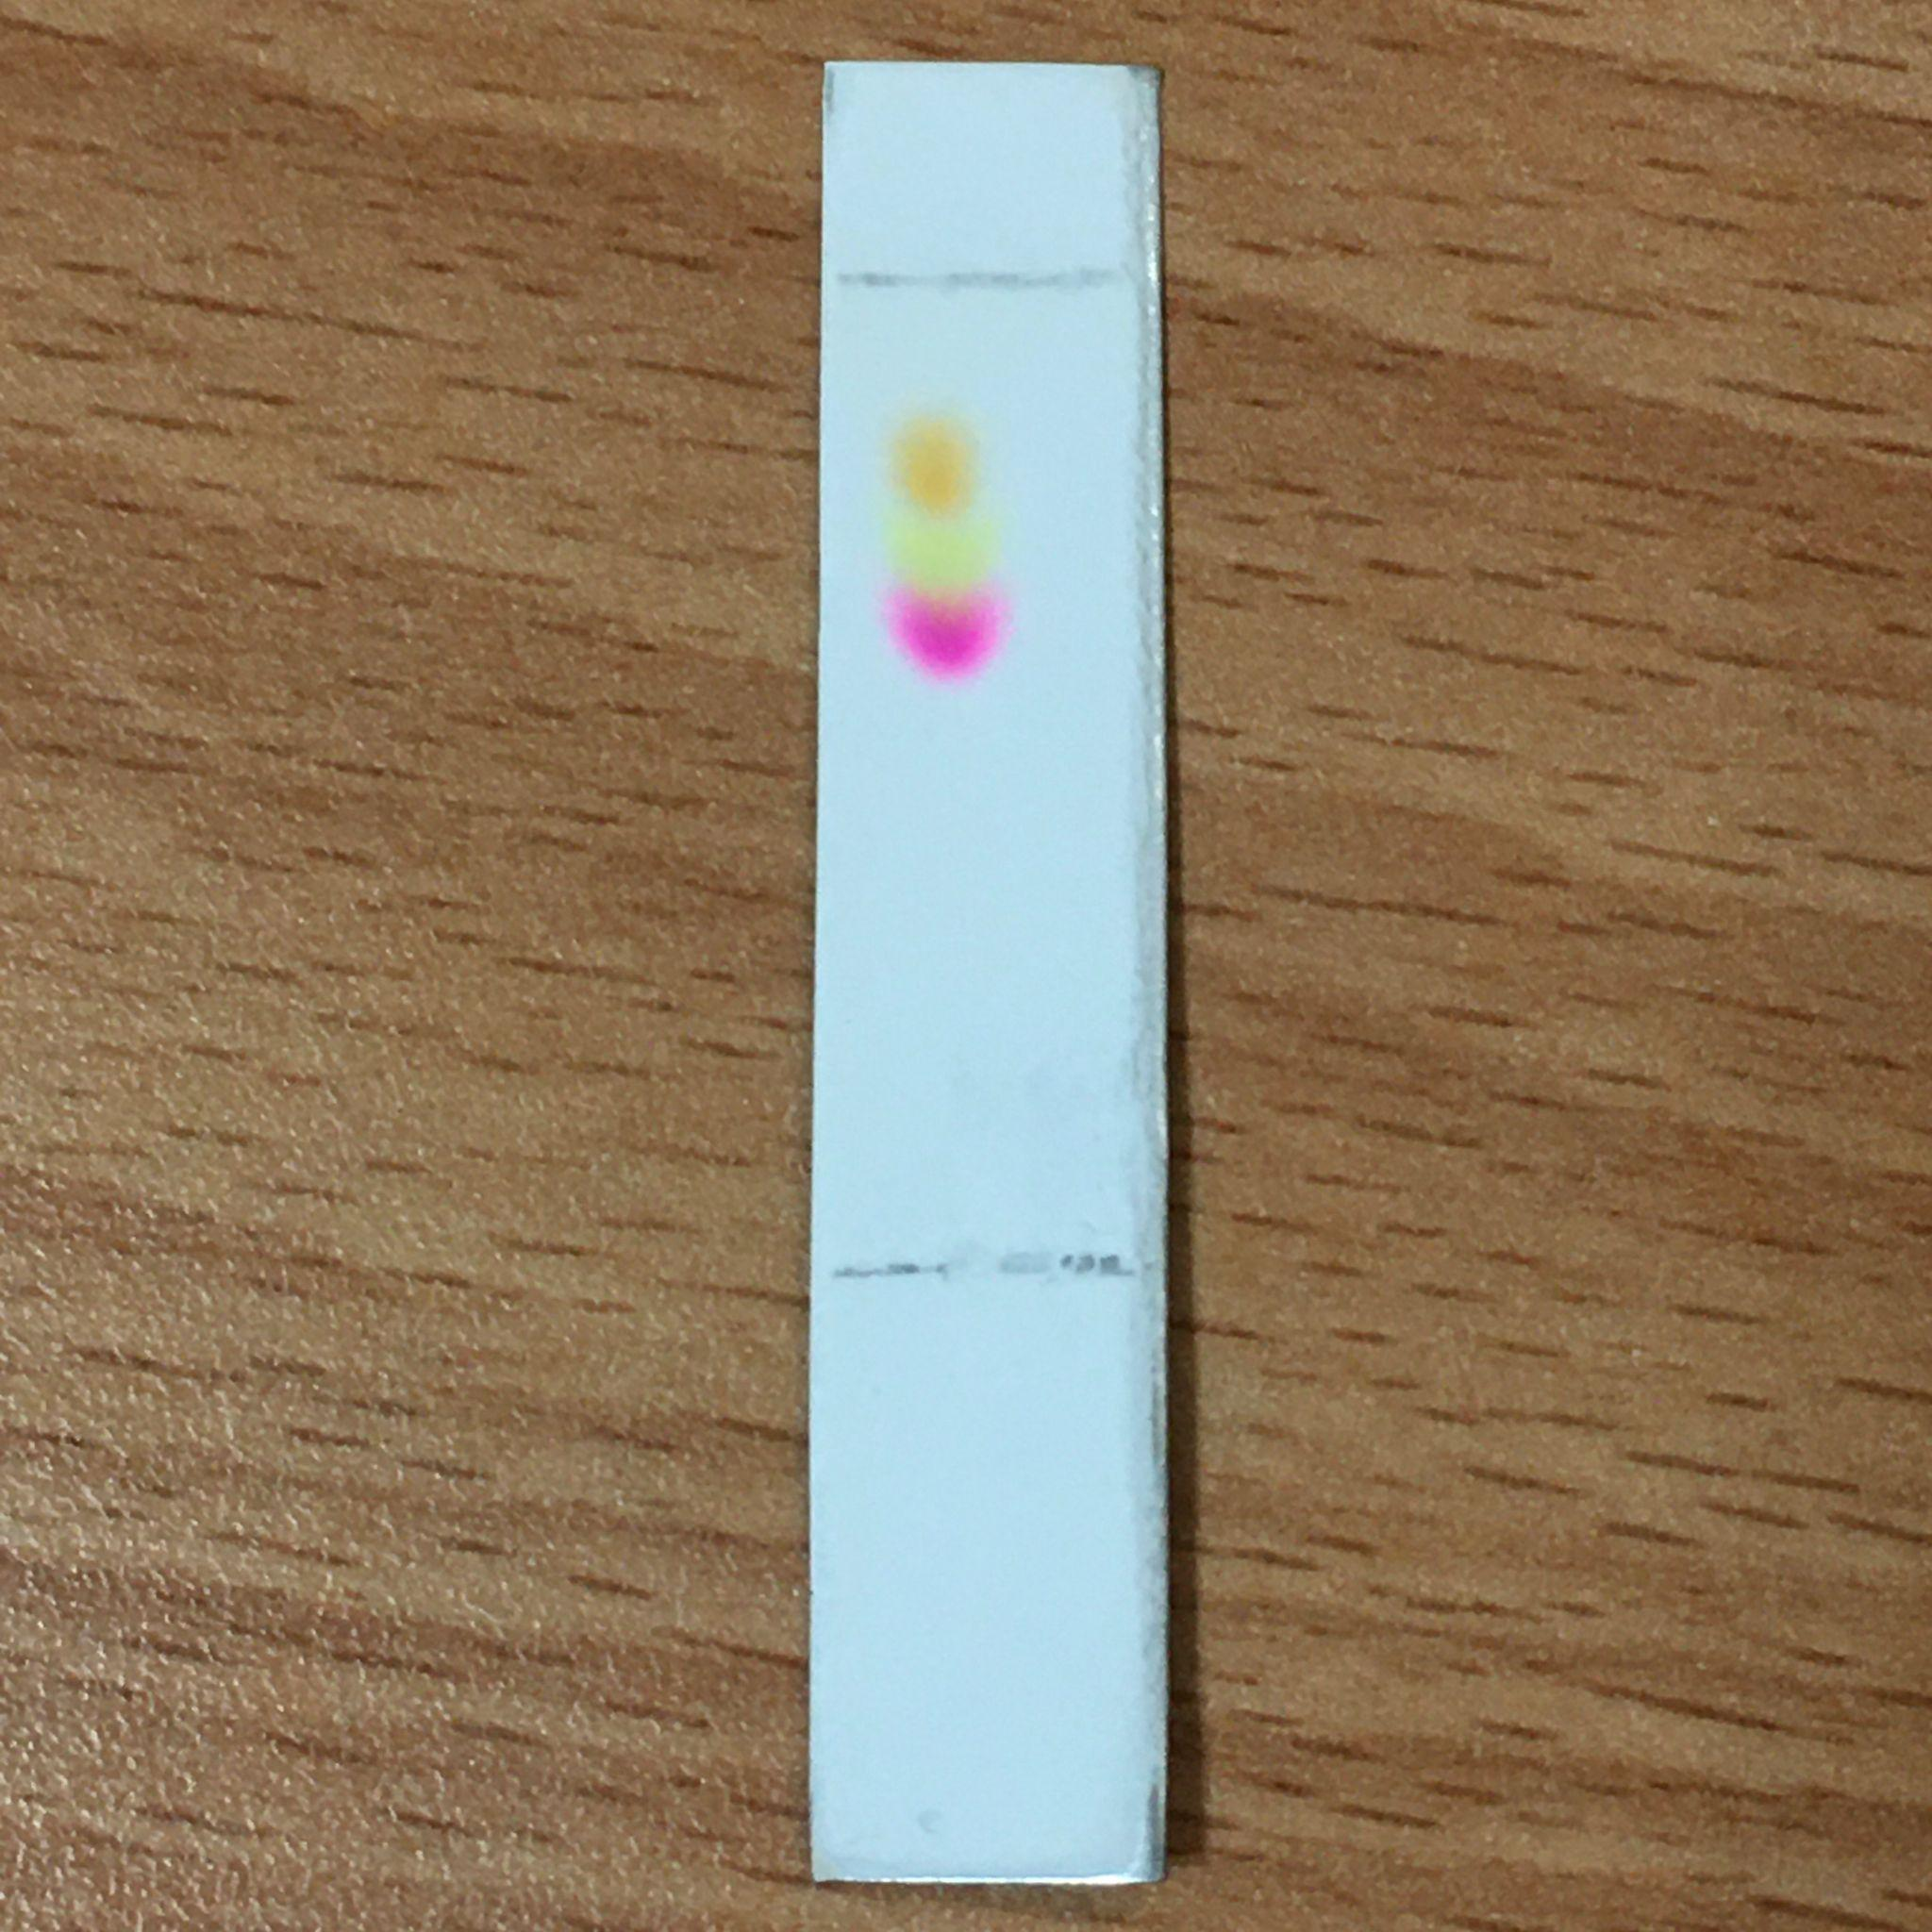

在圓底燒瓶口的溫度計測得溫度達99.2°C時，冷凝管出口處開始有透明無色的水流出，而圓底燒瓶內的藍色顏料水容液則是隨著時間顏色逐漸邊深。

1. **薄層層析**

LTC驗放入後十二分鐘整後，展開液到達終點線，且LTC片上的顏色由上而下依序成「橘」、「黃」、「粉紅」三個色點。

# 問題與討論

1. **如何判斷萃取實驗是否已成功？食用油層會呈現何種顏色？**

萃取時油層與水層應為明顯分離，若此時油層已被分離出來則表示萃取已成功。而食用油層會呈現橘紅色。

1. **當蒸餾出的液體大量滴出時，溫度計上速度顯示為何？**

溫度計上顯示之溫度應接近水的沸點 100°C

1. **在 TLC 片上可觀察到幾個色點？分別是哪些顏色？**

在 TLC 片上可觀察到較明顯的兩個色點，分別是深藍色和淺紫色。

1. **展開液為何不可超過起始點？**

因為若展開液超過起始點，可能導致色點直接溶入杯底的展開液中，而非像我們所期望的那樣透過毛細現象而向上移動。

1. **樣品點建議以毛細管點 2~3 次，若濃度太低有何缺點？太高又有何缺點？**

太低的濃度會使 TLC 展開片上的樣品點顏色不明顯，無法清楚地觀察到樣品的分離情形；太高的濃度則可能使其在展開液通過時便向四周暈開，影響實驗結果。

1. **想想看，生活中有哪些混合物，適合以本實驗所介紹的方法分離？**

萃取：以酒精萃取植物細胞質內的葉綠素。

蒸餾：分離低濃度的酒精，使其濃度變高。

薄層分析：分析植物萃取物的成分（葉綠素、葉黃素、胡蘿蔔素等）。

1. **如果水溶液中溶有金屬離子，例如：Zn²⁺或Cu²⁺等，有什麼方法可以將其分離出來？**

利用正負極皆放石墨棒的電鍍進行分離。

# 實驗心得

因為時間緊迫，所以這次以蒸餾、萃取、薄層層析的順序來進行實驗。再蒸餾實驗中，除了拆接器材時要格外小心不要太大力擠壓玻璃外，在冷凝管兩端橡皮管流通後，也要保持不讓橡皮管出現大幅度的彎折，否則自來水經過彎折處時，將因不斷重複「累積、釋放」，而使整副器材大幅震動、橡皮管脫落，甚至是玻璃破裂。而在做薄層層析時，一開始畫起始線畫得太大力險些直接將TLC片的圖層部分刮開。